出前講座報告書
実施日時 | 2023年11月11日  10：10～11：10 | 主催者名 | 津軽保健生協 尾上支部
講師名 | 大川誠也 | 会場名 | 尾上南田会館
テーマ | お薬の飲み合わせ お薬サプリメントの飲み合わせ
参加人数 | 18人 | 報告者 | 大川誠也 鈴木健仁
（講座内容）
○お薬とは何か？
・昔は漢方薬など自然にある植物や鉱物などを利用し。今は色々な化学物質を合成して作っている。
・薬とは抗がん剤のように悪い細胞を攻撃するものもあるが、ほとんどは身体の中にある機能をうまく使うことで症状や病気を改善させています。
○お薬の飲み合わせ
・お薬手帳は薬の飲み合わせを確認する為に必要。いつも持ち歩くことで、命を守れる場合があります。
・血圧の薬は一つの薬と強くするよりも、違うタイプの薬を足した方が良いと言われています。
・血圧や痛み止め、胃薬など数種類の薬を飲むことは治療上普通にありますので心配いりません。
○お薬とサプリメントの飲み合わせ
・ワーファリンという血液をサラサラにする薬を飲んでいて、テレビでやっていたサプリメントの中にはビタミンKという骨を強くするビタミンが入っており、ワーファリンの効果を消していた。
○最近薬局で気になること
・血圧を測って一番低いのを書いている人・家に薬がたくさん残っている人・友達からもらった薬を飲んでいる人
【質問内容】
○残っている薬の期限は？ ⇒錠剤2年位、軟膏チューブ等包装に記載、目薬開けたら1か月
○シップはどのくらい効く？ ⇒ロキソプロフェンテープやモーラステープなら24時間です。
○入院（院内処方）の薬わかる？ ⇒健生病院や黒石病院だとお薬手帳に退院時処方の内容を改訂あるので分かりますが、それ以外は分からないのが一般的です。
＜気づいたことや今後の教訓など＞
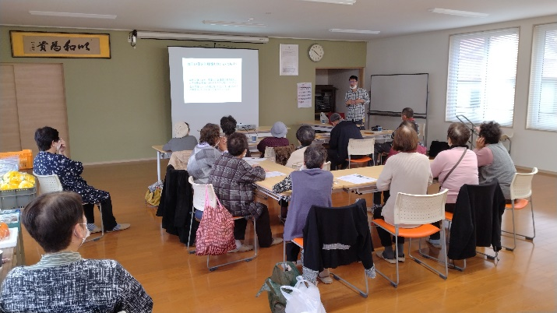
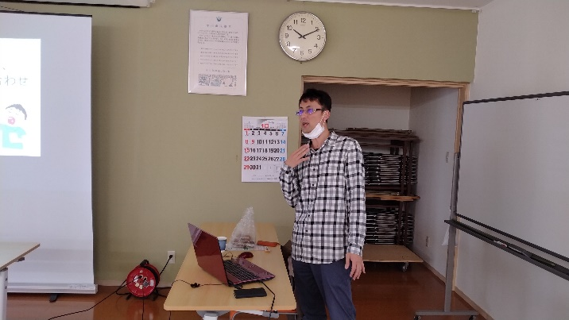
鈴木課長の運動がよかった。

